令和３年度 第２回家庭教育講演会
令和3年度家庭教育講演会の開催について
令和３年１１月３０日
文教委員会資料
庶務課

家庭で考えるコロナ禍での子どもの心
新型コロナウイルスの影響による自粛生活で、心が疲れていませんか。
マスク生活、黙食、行事の中止…
コロナ禍での生活は、子どもたちの心にも大きな影響を与えています。
家族みんなが前向きに生活することができるよう、心を健康に保つための秘訣を見つけてみましょう。

オンライン開催
講師：臨床心理士 湯野 貴子 さん
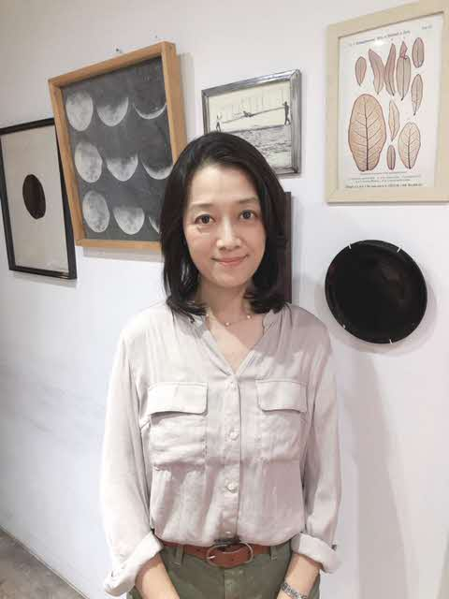

都内教育相談室、大学院非常勤講師、日本ユニセフ協会東日本大震災緊急支援本部心理社会的ケアアドバイザー等を経て、現在も医療や福祉、被災地などの現場で子どもの心理支援に携わる。専門は、精神分析的心理療法、プレイセラピー。主な論文・訳書に、「被災地支援における心理専門職の役割（『心理職の専門性-公認心理士の職責-』）」「災害時の子どもとプレイセラピー（『子育て支援と心理臨床14号』）」『虐待とトラウマを受けた子どもへの援助（共訳）』など。

配信期間：令和３年１２月２７日（月）～令和４年１月１１日（火）

●講演動画を品川区公式YouTubeチャンネル「しながわネットＴＶ」にて配信します。
●動画のURLは、配信開始前にちらしなどでお知らせします。
●配信期間を過ぎると映像は見られなくなりますので、期間内にご覧ください。
●視聴は無料です（通信料は各自ご負担ください【Wi-Fi環境推奨】）。
●撮影日、配信動画ともに手話通訳がございます。
●講演冒頭に、教育長講話がございます。（動画10分）
問い合わせ
品川区教育委員会事務局庶務課庶務係
TEL 5742-6824 FAX 5742-6890

主催：品川区教育委員会

